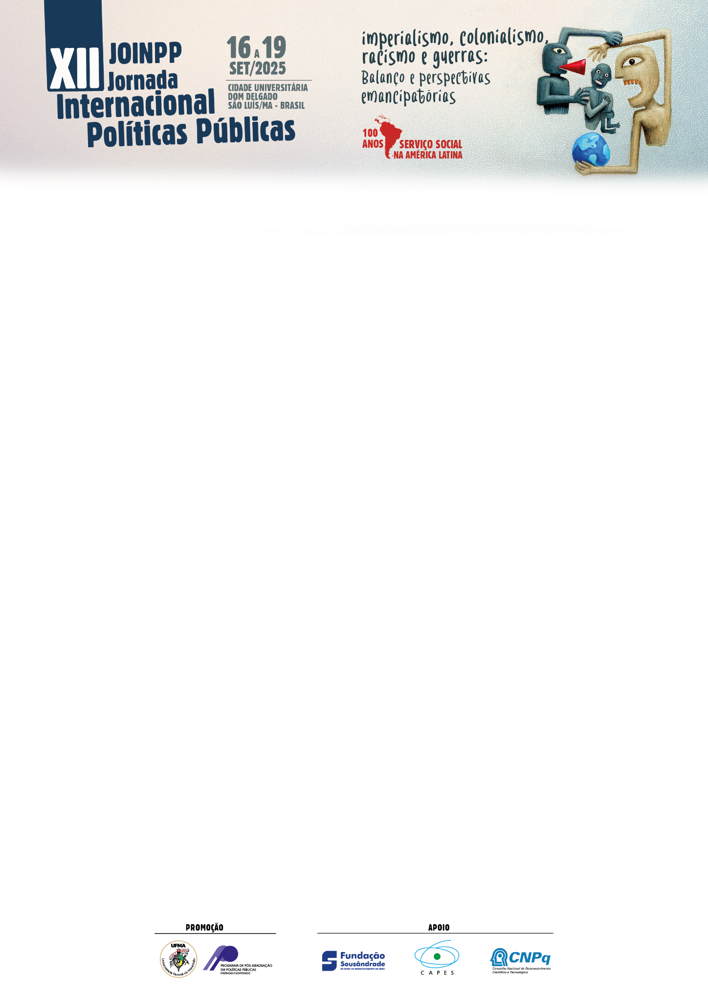
AUTOMAÇÃO EXCLUDENTE E JUDICIALIZAÇÃO DO BPC NO MARANHÃO: desafios da seguridade social na era digital

Adriano Vasconcelos Pereira¹
Ana Beatriz Macedo²

Resumo
O presente artigo analisa os impactos da automação das decisões administrativas do INSS na judicialização do Benefício de Prestação Continuada (BPC) no Maranhão. A pesquisa, de abordagem qualitativa e caráter exploratório, baseou-se em revisão bibliográfica e análise de dados secundários extraídos de órgãos oficiais. Os resultados indicam que a substituição da análise humana por sistemas automatizados, aliados à exclusão digital e à ausência de mediação técnica, tem contribuído para o aumento dos indeferimentos e da judicialização do BPC no estado. Entre 2021 e 2024, o número de ações judiciais aumentou 220%, com altas taxas de procedência, revelando falhas recorrentes na via administrativa. Conclui-se que a automação não supervisionada, ao desconsiderar o contexto social dos requerentes, compromete a efetividade da política assistencial e impõe novos desafios à seguridade social em um cenário de transformação digital.
Palavras-chave: Automação; Judicialização; BPC.

Abstract
This article analyzes the impacts of the automation of administrative decisions by the INSS on the litigation of the Continuous Cash Benefit (BPC) in Maranhão. The research, with a qualitative and exploratory approach, was based on a literature review and analysis of secondary data extracted from official agencies. The results indicate that the replacement of human analysis by automated systems, combined with digital exclusion and the absence of technical mediation, has contributed to an increase in denials and litigation of the BPC in the state. Between 2021 and 2024, the number of lawsuits increased by 220%, with high rates of success, revealing recurring failures in the administrative process. It is concluded that unsupervised automation, by disregarding the social context of applicants, compromises the effectiveness of social assistance policy and imposes new challenges to social security in a context of digital transformation.
Keywords: Automation; Judicialization; BPC.

1 INTRODUÇÃO

O Benefício de Prestação Continuada (BPC), previsto no artigo 20 da Lei Orgânica da Assistência Social (Lei nº 8.742/1993), constitui uma prestação assistencial de um salário-mínimo mensal garantida à pessoa com deficiência e ao idoso com 65 anos ou mais que comprovem não possuir meios de prover a própria subsistência, tampouco de tê-la provida por sua família.
A elegibilidade ao benefício exige que a renda familiar per capita seja igual ou inferior a 1/4 do salário-mínimo, conforme critérios objetivos estabelecidos em lei, embora o ordenamento também permita a consideração de outros elementos que evidenciem a situação de vulnerabilidade social, nos termos do §11 do referido artigo. A definição de pessoa com deficiência, conforme redação atual, contempla impedimentos de longo prazo de natureza física, mental, intelectual ou sensorial que, em interação com barreiras, limitem a participação plena e efetiva na sociedade em igualdade de condições. A concessão do BPC não exige contribuição previdenciária prévia e está condicionada à inscrição no Cadastro Único e à realização de avaliações médica e social pelo INSS (BRASIL, 1993). Trata-se, portanto, de um instrumento fundamental de combate à pobreza extrema, garantindo um mínimo existencial àqueles em situação de grave exclusão socioeconômica.
Atualmente, o BPC é gerido pelo Ministério do Desenvolvimento e Assistência Social, Família e Combate à Fome (antigo Ministério da Cidadania) e operacionalizado pelo Instituto Nacional do Seguro Social (INSS), autarquia federal vinculada à estrutura da Previdência Social. No Maranhão, estado composto por 217 municípios e que figura entre os mais pobres do país, havia, em 2024, 189.324 beneficiários do BPC, totalizando pagamentos da ordem de R$ 3,46 bilhões — valor que representa significativa parcela da renda circulante em comunidades empobrecidas e corresponde a cerca de 2,88% da população maranhense (BRASIL, 2024).
Apesar de sua relevância social, a efetivação do direito ao BPC tem sido marcada por entraves administrativos, sobretudo no contexto de automação das decisões no âmbito do INSS. A utilização de sistemas informatizados e inteligência artificial não supervisionada para análise e indeferimento de requerimentos tem gerado um aumento expressivo na judicialização desse benefício.
A judicialização, nesse contexto, reflete mais do que o acesso formal à Justiça: evidencia a insuficiência de políticas públicas, a desigualdade estrutural no acesso aos meios digitais e a sobrecarga de famílias pobres, frequentemente responsabilizadas pelo cuidado de pessoas com deficiência, sem apoio estatal efetivo. Diante disso, a decisão proferida por sistemas automatizados sem a análise coerente do requerimento viola o princípio da dignidade da pessoa humana (BRASIL, 1988), pois atinge principalmente as camadas mais vulneráveis da população, acarretando em ameaças aos seus direitos fundamentais.
Diante desse cenário, o presente artigo tem como objetivo geral analisar de que forma a automação excludente das decisões administrativas do INSS tem contribuído para o aumento da judicialização do BPC no Maranhão, evidenciando os desafios enfrentados pela seguridade social no contexto da transformação digital dos serviços públicos.
Os objetivos específicos são:
- a) Analisar os efeitos da automação das decisões administrativas do INSS sobre os índices de indeferimento do BPC no Maranhão, com ênfase na exclusão digital e nos obstáculos enfrentados pelos requerentes;
- b) Investigar o crescimento da judicialização do BPC no estado, destacando suas causas estruturais e os impactos para os beneficiários e para o sistema de Justiça;
- c) Discutir as limitações da automação não supervisionada na política assistencial, à luz dos princípios constitucionais da seguridade social.
A relevância do estudo reside na necessidade de problematizar os impactos da digitalização de políticas sociais sobre populações vulnerabilizadas, considerando que a tecnologia, quando não mediada por critérios de equidade e justiça social, pode reproduzir e até ampliar desigualdades preexistentes.

2 METODOLOGIA

A pesquisa adota abordagem qualitativa, de natureza exploratória e descritiva, com base em revisão bibliográfica e documental. Foram analisadas legislações, artigos científicos, relatórios públicos e dados secundários extraídos de fontes oficiais como o Instituto Brasileiro de Geografia e Estatística (IBGE), Tribunal Regional Federal da 1ª Região (TRF1), Conselho Nacional de Justiça (CNJ), Controladoria-Geral da União (CGU) e Tribunal de Contas da União (TCU).
Foram também examinadas decisões judiciais e administrativas proferidas entre 2023 e 2024 relacionadas à concessão e indeferimento do BPC no Maranhão, com o objetivo de identificar padrões decisórios e os impactos da automatização.

3 A AUTOMATIZAÇÃO DAS DECISÕES DO INSS E O INDEFERIMENTO DO BPC

Com o advento do projeto INSS Digital, iniciado em 2017, houve uma profunda transformação na lógica de atendimento e no processamento dos requerimentos de benefícios. Os atendimentos presenciais nas Agências da Previdência Social foram substituídos por um modelo digital autodeclaratório. A nova lógica de processamento, voltada para a celeridade, passou a exigir que os próprios usuários unissem e inserissem a documentação em ambiente virtual, sem qualquer orientação técnica prévia.

Embora o discurso institucional enfatize a modernização, essa nova configuração impõe barreiras ao acesso de pessoas em situação de vulnerabilidade, especialmente pessoas com deficiência, idosos, analfabetos digitais ou residentes em áreas com baixa conectividade. A ausência de mediação humana compromete a correta instrução dos processos e contribui para o aumento dos indeferimentos, em especial nas análises automatizadas (BRASIL, 2023). Nesse sentido, Mota (2023, p. 17) destaca que a automatização do processo administrativo revela-se contrária aos princípios da seguridade social, uma vez que o imediato indeferimento torna o acesso ao amparo estatal injusto e dificultoso. Essa rigidez do modelo automatizado dificulta a consideração das especificidades individuais dos segurados, ampliando a exclusão e os erros na concessão do benefício. Para De Sousa e Dos Santos Mendes (2024), as decisões automatizadas desconsideram o contexto individual dos segurados, resultando em indeferimentos indevidos.
Em 2022, o volume de decisões proferidas por sistemas automatizados chegou a 1.325.387, frente a 490.264 em 2021. No mesmo período, os indeferimentos automáticos saltaram de 204 mil para 869 mil, com taxa de negativa de 65%, superior à registrada nas análises manuais (BRASIL, 2023). Tais números indicam maior propensão ao erro e à judicialização nos processos automatizados.
A plataforma Meu INSS, principal canal de entrada dos requerimentos, também apresenta fragilidades operacionais. Segundo a CGU (BRASIL, 2023), há falhas no login, instabilidade do sistema e dificuldades no envio de documentos. Essas limitações afetam especialmente os usuários mais vulneráveis, que enfrentam obstáculos para acessar ou concluir os pedidos.
As taxas de indeferimento variam conforme o canal de atendimento, sendo mais elevadas nos meios digitais e em entidades conveniadas. Em 2022, enquanto os requerimentos realizados presencialmente tiveram taxa de indeferimento de 50,7%, esse índice foi de 55,9% no Meu INSS, chegando a 61,4% nas entidades conveniadas, conforme demonstra a Tabela 1.
Tabela 1 - Taxa de Indeferimento por canal de atendimento (2022).
Canal | Taxa de Indeferimento
Entidades conveniadas | 61,4%
Central 135 | 59,9%
Meu INSS | 55,9%
APS (presencial) | 50,7%
Fonte: Tabela elaborada pelos autores com dados do CGU(2025)
Outro dado alarmante é o número de concessões realizadas somente após novo pedido ou revisão administrativa. Em 2022, dos 1.708.285 requerentes que tiveram pedidos indeferidos, 446.408 reapresentaram requerimentos. Destes, 121.409 obtiveram o benefício após o novo pedido, e outros 39.406 tiveram êxito em revisão (BRASIL, 2023). Isso evidencia falhas recorrentes nas decisões iniciais, muitas vezes automatizadas.
A exigência de múltiplas tentativas transfere ao cidadão o ônus de corrigir erros administrativos e compromete a efetividade da política assistencial. O predomínio da lógica tecnocrática, sem espaço para avaliação contextualizada, contribui para a desumanização do atendimento e para o crescimento da judicialização como única via possível de acesso ao direito (SILVA, 2025).

3 A AUTOMATIZAÇÃO DAS DECISÕES DO INSS E O INDEFERIMENTO DO BPC

Os beneficiários do BPC LOAS constituem, em sua maioria, uma população marcada por múltiplas vulnerabilidades socioeconômicas. Um dos principais entraves enfrentados por esse grupo é a exclusão digital, que se agrava diante da crescente virtualização dos processos administrativos promovida pelo INSS nos últimos anos.
Segundo dados do Instituto Brasileiro de Geografia e Estatística (IBGE, 2024), em 2023, cerca de 22,4 milhões de pessoas com 10 anos ou mais não utilizavam a internet. Dentre esse grupo, 77,5% não possuíam ensino fundamental completo, 51,6% eram idosos e 46,3% declararam não saber usar a internet. A falta de condições econômicas para acesso à internet, somada à ausência de instrução sobre seu uso, priva grande parcela da população brasileira de usufruir seus direitos constitucionais quando estes são oferecidos exclusivamente por meios digitais.
A desigualdade digital também se manifesta nas diferenças por classe social. Enquanto 100% dos domicílios da classe A possuem acesso à internet, nas classes D e E esse percentual cai para 68%, além de apresentarem limitações significativas na qualidade da conectividade. Em 2024, apenas 22% das pessoas com 10 anos ou mais declararam possuir condições satisfatórias de conectividade, que envolvem estabilidade da rede, acesso a dispositivos adequados e habilidades para navegação.
Esses dados evidenciam a profunda desigualdade social no Brasil, impactando diretamente o acesso a direitos fundamentais quando estes passam a ser operacionalizados digitalmente. Nesse contexto, os indivíduos que atendem ao critério de baixa renda exigido pelo BPC LOAS estão entre os mais prejudicados pelo processo de digitalização dos serviços da autarquia.
O perfil socioeconômico dos requerentes, majoritariamente pessoas com deficiência, idosos e cidadãos em situação de vulnerabilidade econômica, mostra-se incompatível com o modelo digital autodeclaratório adotado pelo INSS, especialmente porque este se baseia em sistemas de inteligência artificial incapazes de captar as singularidades e os contextos sociais que caracterizam cada caso.
Nesse sentido, Melo (2023) destaca que a rigidez na exigência documental nos processos administrativos desconsidera a realidade concreta dos segurados em situação de vulnerabilidade, agravada ainda mais pela exclusão digital. O resultado é um sistema que, ao invés de promover inclusão e acesso a direitos, aprofunda desigualdades estruturais e amplia a judicialização como única alternativa viável para a efetivação da proteção social.

4 JUDICIALIZAÇÃO DO BPC NO MARANHÃO

No estado do Maranhão, observa-se um crescimento expressivo da judicialização relacionada ao Benefício de Prestação Continuada (BPC), especialmente nos últimos anos. Conforme o Gráfico 1, o número de processos judiciais envolvendo o benefício saltou de 4.545 em 2021 para 23.308 em 2024, representando um aumento de 220,13% no período analisado.
Gráfico 1 - Taxa de Indeferimento por canal de atendimento (2022).
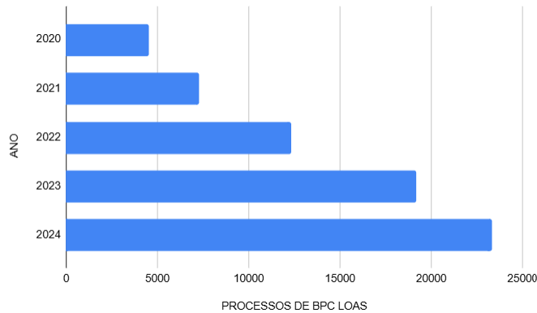
Fonte: Tabela gerada pelos autores com dados do CNJ
Esse avanço da judicialização reflete, em grande parte, a fragilidade dos processos administrativos conduzidos pelo INSS, caracterizados por automatizações que desconsideram as especificidades do público-alvo. Consequentemente, a análise judicial passa a funcionar como mecanismo corretivo das falhas da autarquia, ainda que de forma tardia.
Entre 2020 e 2024, o tempo médio entre o ajuizamento da ação e o primeiro julgamento das demandas judiciais relativas ao BPC no Maranhão foi de 346,8 dias, segundo dados do relatório Justiça em Números, do Conselho Nacional de Justiça (CNJ). Esse dado evidencia a morosidade do trâmite judicial e os impactos concretos da ineficiência administrativa sobre a vida de pessoas em situação de extrema vulnerabilidade, que permanecem por quase um ano sem acesso à renda mínima necessária para sua subsistência.
Além do prejuízo aos beneficiários, a judicialização em massa representa um custo relevante para o Estado. As ações mobilizam a estrutura do Poder Judiciário, envolvendo servidores, juízes, defensores públicos, peritos médicos e outros profissionais, onerando os cofres públicos com despesas que poderiam ser evitadas por decisões administrativas mais eficazes e humanizadas (CNJ, 2024).
Dados do Anuário da Justiça Federal 2024 (CONJUR EDITORIAL, 2024) evidenciam o impacto significativo da judicialização na área previdenciária no Brasil. Do total de 6,8 milhões de ações distribuídas na Justiça Federal em 2023, aproximadamente 3,2 milhões referem-se a questões previdenciárias, demonstrando não apenas a intensa demanda social, mas, sobretudo, a ineficiência do INSS em resolver essas demandas na via administrativa.
Quanto à taxa de procedência das ações judiciais no Maranhão, os dados indicam um reconhecimento expressivo dos direitos pleiteados: 52% dos processos foram julgados procedentes em 2020, 37% em 2021, 68% em 2023 e 28% em 2024. Esses percentuais mostram que uma parcela significativa dos indeferimentos administrativos não resiste ao controle judicial, revelando falhas na análise inicial dos requerimentos — especialmente quando baseada em critérios automatizados e descontextualizados.
As consequências desse cenário são expressivas tanto no aspecto jurídico quanto no financeiro. O retrabalho causado pela judicialização resulta em duplicação de esforços e aumento dos custos para a Administração Pública, envolvendo perícias judiciais, honorários advocatícios, juros de mora e correção monetária nos pagamentos retroativos. O Tribunal de Contas da União (2024) alerta que a judicialização de benefícios contribui para a desproteção social, sobrecarrega os sistemas administrativo e judicial e acarreta prejuízos ao erário público.

5 CONCLUSÃO

O presente estudo analisou os impactos da automação das decisões administrativas do INSS sobre a judicialização do Benefício de Prestação Continuada (BPC) no Maranhão, a partir de uma abordagem qualitativa e exploratória, fundamentada em revisão bibliográfica e análise de dados secundários oficiais. Os resultados evidenciam que a substituição da análise humana por sistemas automatizados não supervisionados, aliada à exclusão digital e à ausência de suporte técnico adequado, tem contribuído significativamente para o aumento dos indeferimentos administrativos e, consequentemente, da judicialização do BPC.
Observou-se que o perfil socioeconômico dos requerentes, majoritariamente composto por pessoas em situação de vulnerabilidade, não é compatível com o modelo digital autodeclaratório atualmente adotado pelo INSS, o que reforça as barreiras ao acesso efetivo ao benefício. A alta taxa de procedência das ações judiciais no Maranhão indica falhas recorrentes na análise administrativa automatizada, que desconsidera o contexto social e individual dos segurados.
Além disso, a morosidade judicial e os custos decorrentes da judicialização em massa evidenciam o impacto negativo da atual lógica tecnocrática sobre a efetividade da política assistencial e sobre o sistema público como um todo. Esses achados indicam a necessidade urgente de revisão dos processos administrativos, com a incorporação de mecanismos de mediação humana e de avaliação contextualizada, bem como de políticas públicas que enfrentem a exclusão digital dos grupos vulneráveis.
Conclui-se, portanto, que a automação, sem a devida supervisão e adaptação às especificidades sociais, compromete a efetividade do BPC enquanto instrumento de proteção social, impondo desafios significativos à seguridade social na era digital. Recomenda-se, assim, a adoção de práticas integradas que conciliem inovação tecnológica e justiça social, visando garantir o acesso equitativo e a redução da judicialização no Maranhão e no Brasil, cumprindo de forma mais eficaz o dever constitucional da seguridade social.

REFERÊNCIAS

BRASIL. Lei nº 8.742, de 7 de dezembro de 1993. Dispõe sobre a organização da Assistência Social e dá outras providências. Diário Oficial da União: seção 1, Brasília, DF, 8 dez. 1993. Disponível em: https://www.planalto.gov.br/ccivil_03/leis/l8742.htm. Acesso em: 23 jun. 2025.

BRASIL. Constituição (1988). Constituição da República Federativa do Brasil de 1988. Diário Oficial da União, Brasília, DF, 5 out. 1988. Disponível em: https://www.planalto.gov.br/ccivil_03/constituicao/constituicao.htm. Acesso em: 25 ago. 2023.

BRASIL. Controladoria-Geral da União. Benefícios ao Cidadão. Portal da Transparência, Brasília, 2024. Disponível em: https://portaldatransparencia.gov.br/beneficios?ano=2024. Acesso em: 23 jun. 2025.

CONJUR EDITORIAL. Anuário da Justiça Federal 2024. 18. ed. Produção: Dublê Editorial Ltda. São Paulo: Conjur Editorial, 2024. Disponível em: https://anuario.conjur.com.br/. Acesso em: 16 maio 2025.

CONSELHO NACIONAL DE JUSTIÇA – CNJ. Judicialização de benefícios previdenciários cresce no Brasil. Portal CNJ, 18 nov. 2024. Disponível em: https://www.cnj.jus.br/judicializacao-de-beneficios-previdenciarios-cresce-no-brasil/. Acesso em: 7 jul. 2025.

CONSELHO NACIONAL DE JUSTIÇA - CNJ. Justiça em números 2024. Brasília: CNJ, 2024. 448 p.: il. ISBN 978-65-5972-140-5. Disponível em: https://www.cnj.jus.br. Acesso em: 18 maio 2025.

CNJ – Conselho Nacional de Justiça. Painel INSS. In: Justiça em Números – Portal CNJ. Disponível em: https://justica-em-numeros.cnj.jus.br/painel-inss/. Acesso em: 20 jun. 2025.

DE SOUSA, Fernanda Messias; DOS SANTOS MENDES, Raianne. Impactos do indeferimento automático na concessão de benefícios em âmbito administrativo: análise dos efeitos da inteligência artificial na judicialização previdenciária. Revista Ibero-Americana de Humanidades, Ciências e Educação, v. 10, n. 8, p. 58-77, 2024. Disponível em: https://periodicorease.pro.br/rease/article/view/15112. Acesso em: 18 maio 2025.

IBGE. Em 2023, 88,0 % das pessoas com 10 anos ou mais utilizaram internet. Agência IBGE Notícias, 16 ago. 2024. Disponível em: https://agenciadenoticias.ibge.gov.br/agencia-noticias/2012-agencia-de-noticias/noticias/41026-em-2023-87-2-das-pessoas-com-10-anos-ou-mais-utilizaram-internet. Acesso em: 22 jun. 2025.

MELO, Cristino. 40% das aposentadorias no Brasil já são decididas por robôs no INSS. 2023. Disponível em: https://www.mundoconectado.com.br/inteligencia-artificial/40-dasaposentadorias-no-brasil-ja-sao-decididas-por-robos-no-inss/. Acesso em: Acesso em: 18 maio 2025.

MOTA, Letícia do Nascimento. Universalidade da cobertura e do atendimento da seguridade social frente à automatização do processo administrativo previdenciário. Revista da Escola de Direito, Negócios e Comunicação da Pontifícia Universidade Católica de Goiás, 2023. Disponível em: https://repositorio.pucgoias.edu.br/jspui/handle/123456789/5989. Acesso em: 1 jul. 2025.

SILVA, Diane Balbinot. INSS Digital e o uso da tecnologia na restrição de direitos sociais: a experiência dos Centros de Referência de Assistência Social – SC. 2025. Dissertação (Mestrado em Serviço Social) – Universidade Federal de Santa Catarina, Centro Socioeconômico, Programa de Pós‑Graduação em Serviço Social, Florianópolis, 2025. Disponível em: https://repositorio.ufsc.br/handle/123456789/265522. Acesso em: 7 jul. 2025.

TRIBUNAL DE CONTAS DA UNIÃO (Brasil). Lista de alto risco da Administração Pública Federal. Brasília: TCU, 2024. Disponível em: https://portal.tcu.gov.br/. Acesso em: 18 maio 2025.

